EXPLORA LA VIDA SUBMARINA Y TERRESTRE DE GALÁPAGOS
5 Días – 4 Noches
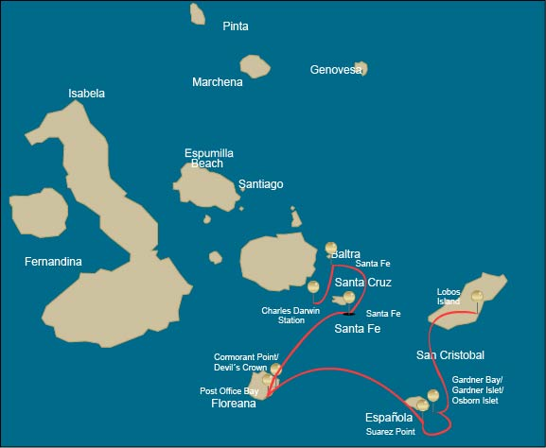
 |  |  | Senderismo | Snorkel | Zodiac | Tabla de Paddle | Kayak
MARTES | AM | Isla San Cristóbal : San Cristóbal - Aeropuerto (llegada)
 | PM | Isla San Cristóbal : Isla de Lobos | *
MIÉRCOLES | AM | Isla Española : Bahía Gardner / Islote Gardner / Islote Osborn | * | * | *
 | PM | Isla Española : Punta Suárez | *
JUEVES | AM | Isla Floreana : Bahía Post Office | * | *
 | PM | Isla Floreana : Punta Cormorant / Corona del Diablo | * | * | *
VIERNES | AM | Isla Santa Fe : Santa Fe | * | * | * | * | *
 | PM | Plazas Sur : Plazas Sur | * |  | * | * | *
SÁBADO | AM | Isla Santa Cruz : Estación Charles Darwin | *
 |  | Isla Santa Cruz : Baltra - aeropuerto (retorno)

DÍA 1

AM: EMBARQUE A LAS ISLAS GALÁPAGOS - AEROPUERTO SAN CRISTÓBAL
Emprenda un viaje inolvidable a las islas Galápagos, donde la naturaleza prospera en su forma más pura. Su aventura comienza en el modesto pero animado aeropuerto de San Cristóbal, donde un experimentado guía naturalista lo recibirá. Este guardián del ecosistema lo introducirá en un mundo de paisajes sobrecogedores y biodiversidad extraordinaria. Sienta la emoción al adentrarse en este santuario vivo, declarado Patrimonio Mundial por la UNESCO, que marca el inicio de una exploración verdaderamente extraordinaria.


Trayecto:
Nivel: | 1
Actividades: | -

PM: ENCUENTRO CON VIDA SILVESTRE EN LA ISLA DE LOBOS
Aventúrese a la isla Lobos, un islote tranquilo separado de San Cristóbal por un estrecho canal. Este santuario natural, escondido dentro de una bahía serena, es el lugar de juego de crías de lobos marinos que se divierten en las pozas de marea. Aunque modesta en tamaño, la isla rebosa vida, especialmente la de sus emblemáticos “lobos marinos”. Al desembarcar, estos juguetones animales lo recibirán, mientras que tierra adentro encontrará fragatas macho exhibiendo sus inflados sacos gulares rojos entre la vegetación. Mantenga la vista atenta en el sendero para ver a los piqueros de patas azules anidando, listos para sorprenderlo con su encantador baile de cortejo.

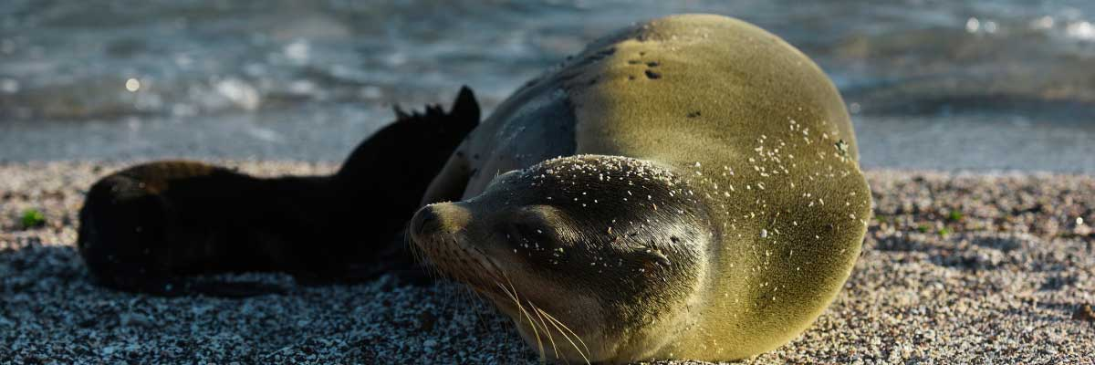
Alimentación: | -/A/C
Trayecto: | 0,6 km / 0,4 mi
Alojamiento: | M/C Galaxy Sirius
Nivel: | 3
Actividades: | CAMINATA

DÍA 2

AM: UN PARAÍSO TROPICAL - BAHÍA GARDNER
Aprovecha la mañana en Bahía Gardner, un rincón prístino de paraíso en el archipiélago de Galápagos. Sus arenas de coral, blancas como el azúcar, se mezclan con aguas turquesas y cristalinas, creando un verdadero oasis tropical. Observa cómo la playa se convierte en un teatro natural, con lobos marinos descansando al sol y ofreciendo un espectáculo juguetón. Este escenario idílico te invita a caminar por la costa y sumergirte en la extraordinaria biología de la fauna endémica, desde el melodioso ruiseñor de Española hasta las singulares iguanas marinas y los majestuosos halcones de Galápagos.

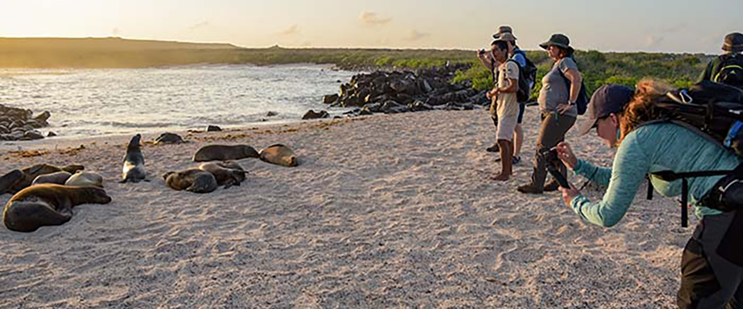
Trayecto: | 0,8 km / 0,5 mi
Nivel: | 1
Actividades: | CAMINATA,SNORKEL,PASEO EN ZODIAC

PM: UN PASEO POR LA GALERÍA DE LA NATURALEZA - PUNTO SUÁREZ
Este sendero rocoso es una de las caminatas naturales más impresionantes que se pueden realizar en las islas Galápagos. Desde el momento en que se pisa la isla y a lo largo de todo el recorrido, la cantidad y diversidad de fauna es verdaderamente asombrosa. Los lobos marinos y las iguanas marinas serán los primeros en darnos la bienvenida, seguidos por grandes colonias de aves marinas, incluidos piqueros de Nazca y de patas azules, gaviotas y rabijuncos. Al final del sendero visitaremos una colonia de albatros de Galápagos (presentes de abril a enero), las aves más grandes del archipiélago y unas de las más interesantes por su potente vuelo y su elaborado ritual de cortejo. Los albatros de Galápagos solo anidan en Española, por lo que este es el único lugar donde se los puede observar de cerca.

Garzas, Leones marinos de Galápagos, Halcones de Galápagos, Iguanas marinas, Piqueros nazca y de patas azules, Lagartijas de lava, Pinzones, Gaviotas de cola bifurcada
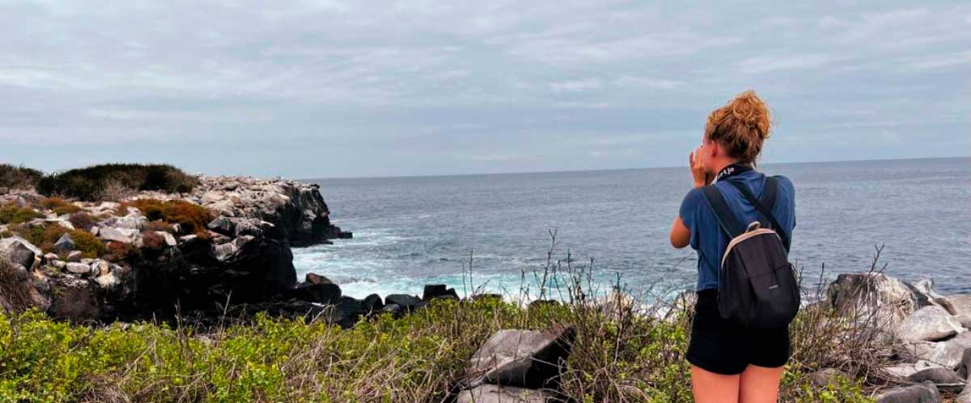
Alimentación: | D/A/C
Trayecto: | 1,7 km / 1,1 mi
Alojamiento: | M/C Galaxy Sirius
Nivel: | 3
Actividades: | CAMINATA

DÍA 3

AM: BAHÍA DE CORREOS
Viaje al pasado en Bahía Correo, en la isla Floreana, donde los marineros establecieron un sistema de correo basado en un barril en el siglo XVIII que sigue funcionando hasta hoy. Más allá de su encanto histórico, la bahía fue un punto clave para los balleneros que buscaban agua dulce y tortugas. El sitio también ofrece una playa escénica y una fauna increíble, que incluye lobos marinos, tortugas marinas verdes, tiburones de arrecife y, con un poco de suerte, el esquivo pingüino de Galápagos.

Puntos destacados: Leones marinos de Galápagos, Pingüinos de Galápagos, Iguanas marinas, Tortugas marinas, Aves playeras
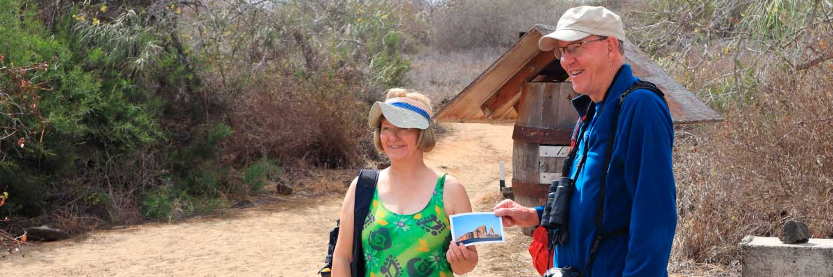
Trayecto: | 0,7 km / 0,4 mi
Nivel: | 1
Actividades: | CAMINATA,SNORKEL

PM: PUNTA CORMORANT / CORONA DEL DIABLO
Diríjase hacia el norte hasta Punta Cormorant, un santuario natural con una laguna costera habitada por flamencos americanos, patillos de mejillas blancas y cigüeñuelas de cuello negro. Esta zona también es conocida por su playa de arena blanca, un importante sitio de anidación para las tortugas marinas verdes, además de la reciente llegada de piqueros de patas azules que anidan cerca del sendero. La flora única de la isla aporta aún más encanto a este paisaje extraordinario. Después, disfrute de una inolvidable experiencia de esnórquel en Corona del Diablo, un cráter volcánico erosionado cuyos fuertes corrientes atraen a un próspero ecosistema marino, incluidos tiburones de arrecife, rayas, tortugas marinas y una impresionante variedad de peces tropicales.

Puntos destacados: Playa de arena de coral, Leones marinos de Galápagos, Piqueros patas azules, Flamencos americanos, Tortugas marinas, Fragatas, Pinzones, Aves playeras
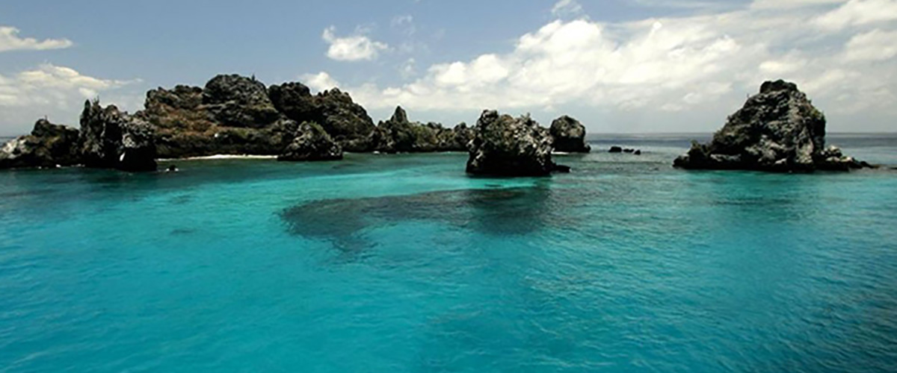
Alimentación: | D/A/C
Trayecto: | 1,6 km / 1 mi
Alojamiento: | M/C Galaxy Sirius
Nivel: | 1
Actividades: | CAMINATA,SNORKEL,PASEO EN ZODIAC

DÍA 4

AM: LA BELLEZA EN CONTRASTE DE SANTA FE
Comience el día con la impactante belleza de Santa Fe, donde las imponentes siluetas de los gigantescos cactus Opuntia se alzan en marcado contraste con el agreste paisaje de roca volcánica. Ubicada en una de las bahías más impresionantes de Galápagos, las aguas turquesas y las playas de arena blanca de Santa Fe ofrecen un refugio ideal para una numerosa colonia de lobos marinos que descansan en la orilla. Al aventurarse hacia el interior, mire al suelo para encontrar a la iguana terrestre de Santa Fe, una especie endémica, y también alce la vista para descubrir halcones de Galápagos posados sobre los cactus en busca de presas. A lo largo del sendero es probable que encuentre pinzones de Darwin, tórtolas de Galápagos, sinsontes y vivaces lagartijas de lava, lo que convierte esta caminata en una auténtica experiencia de vida silvestre.

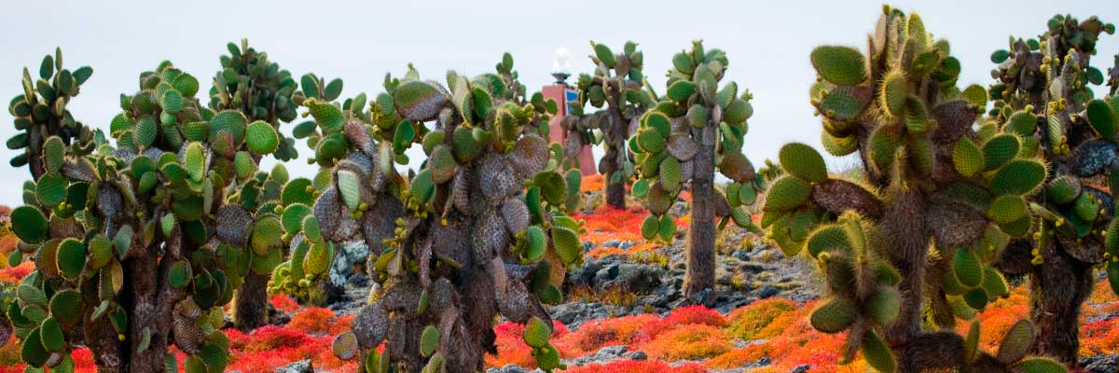
Trayecto: | 0,8 km / 0,5 mi
Nivel: | 1
Actividades: | CAMINATA,SNORKEL,PASEO EN ZODIAC,TABLA DE PADEL,KAYAK

PM: PAÍS DE LAS MARAVILLAS SALVAJES - PLAZAS SUR
Su destino por la tarde es Plaza Sur, una de las dos islas gemelas cuya hermana del norte está reservada exclusivamente para la investigación científica. A pesar de su reducido tamaño, este islote alberga una extraordinaria variedad de vida silvestre. Al desembarcar será recibido por iguanas terrestres de Galápagos que descansan bajo los cactus Opuntia, aguardando con paciencia la caída de los frutos. Los lobos marinos se reúnen aquí en grandes números, brindando la oportunidad de observar su fascinante comportamiento social, desde crías jugueteando en las pozas de marea hasta machos dominantes defendiendo su territorio. El sendero finalmente lo llevará a un mirador en el acantilado con vista al océano, donde podrá contemplar una multitud de aves marinas planeando sobre el viento, entre ellas fragatas, rabijuncos de pico rojo, piqueros de patas azules, gaviotas de cola bifurcada y pelícanos. Una llamativa alfombra de suculentas rojizas salpicada de cactus cubre la isla, otorgando a Plaza Sur una personalidad verdaderamente única.

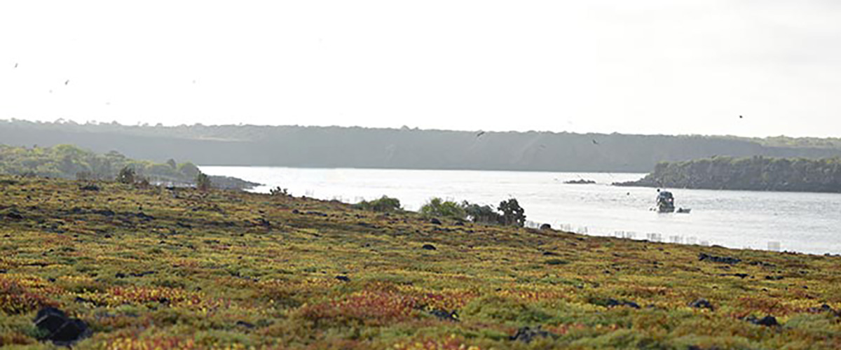
Alimentación: | D/A/C
Trayecto: | 1,4 km / 0,8 mi
Alojamiento: | M/C Galaxy Sirius
Nivel: | 2
Actividades: | CAMINATA,PASEO EN ZODIAC,TABLA DE PADEL,KAYAK

DÍA 5

AM: ESTACIÓN CHARLES DARWIN
Explore la Estación Científica Charles Darwin, un centro dedicado a la conservación y al estudio de la vida silvestre de las Islas Galápagos. Conozca los programas de crianza que contribuyen a recuperar las poblaciones de tortugas gigantes, infórmese sobre los proyectos que combaten las especies invasoras y observe de cerca el trabajo de los conservacionistas que protegen el frágil ecosistema del archipiélago.

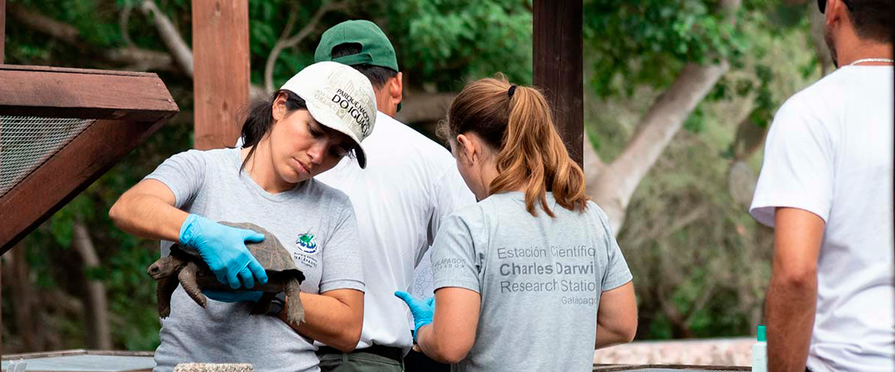
Trayecto: | 2 kilómetros / 1,2 mi
Nivel: | 1
Actividades: | CAMINATA

AM: AEROPUERTO DE BALTRA (RETORNO)
Su aventura en Galápagos llega a su fin. Hoy será trasladado al aeropuerto de Baltra, donde su guía naturalista del Parque Nacional lo asistirá con los últimos detalles antes de su vuelo de regreso al Ecuador continental. Al despedirse de este paraíso, lleve consigo los recuerdos inolvidables de uno de los destinos más extraordinarios del mundo.

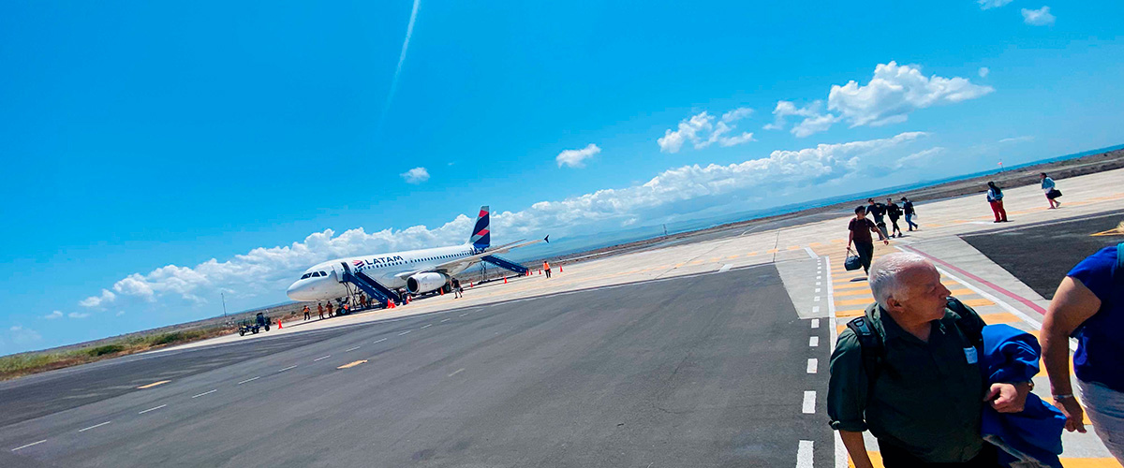
Alimentación: | D/-/-
Trayecto:
Alojamiento: | M/C Galaxy Sirius
Nivel: | 1
Actividades: | -

GLOSSARIO
Alimentación |  | Desayuno | D
 |  | Almuerzo | A
 |  | Cena | C
Dificultad de la caminata |  | Nivel 1 | Fácil
 |  | Nivel 2 | Moderado
 |  | Nivel 3 | Difícil
✔ noneX none
• none

